

БЕЛОРУССКАЯ ФЕДЕРАЦИЯ ОРИЕНТИРОВАНИЯ

**Чемпионат Беларуси по спортивному ориентированию**

**на спринтерских дистанциях и в эстафете**

**07-08 мая 2016 г.**

**г. Витебск**

**ТЕХНИЧЕСКАЯ ИНФОРМАЦИЯ**

(Бюллетень №3)

Оргкомитет

Главный судья Иванова Галина тел. 8-029-719-79-07

Главный секретарь Пискунович Елена тел. 8-029-213-91-55

Зам.гл.судьи по дистанциям Токмакова Полина

Инспектор Лапекин Максим

Контролер федерации Давидович Дмитрий

Программа соревнований

|  |  |  |
| --- | --- | --- |
| 6 мая |  | Приезд команд. Размещение. |
| 7 мая | до 09.45  10.15  11.00  15.15-15-30  15.30  16.10  до 18.00 | - Прохождение мандатной комиссии в центре соревнований  - Открытие соревнований.  - Лично-командные соревнования на спринтерских дистанциях, квалификация  - Регистрация участников финала**Е** в карантинной зоне  - Лично-командные соревнования на спринтерских дистанциях, финал**Е**  **-**Лично-командные соревнования на спринтерских дистанциях, финал **А,В**  В финале**Е** стартуют **32 мужчины** и **24 женщины** по результатам  квалификации, в финале**А** стартуют следующие **32 мужчины** и **24 женщины** по результатам квалификации, остальные спортсмены стартуют в финале **В.**  - Подача заявок на эстафету. |
| 8мая | 10.00  14.00 | - Командные соревнования (эстафета 3 этапа, группы МЕ, МВ, ЖЕ, ЖВ)  - Награждение победителей и призеров спринта и эстафеты. Закрытие соревнований. |

Участники

Члены БФО в составах сборных команд областей, клубов, а также спортсмены, выступающие в личном зачете. Состав команды не ограничен. Возраст участников – до 2000 г.р. (16-ти лет и старше). Спортсмены 1998 – 2000 г.р. допускаются в составе команды при наличии квалификации не ниже 1 разряда. Спортсмены, не являющиеся членами ОСО «БФО» (или членство которых приостановлено), участвуют в соревнованиях вне конкурса. На спринтерской дистанции данные спортсмены принимают участие в квалификационных соревнованиях и могут быть допущены в финальный этап соревнований только по решению Главной судейской коллегии. Спортсмены, включенные в состав сборных команд областей (граждане Республики Беларусь), допускаются независимо от членства в ОСО «БФО».

В эстафетных соревнованиях в конкурсе принимают участие команды, состоящие из спортсменов, представляющих один клуб (сборную команду области либо г. Минска). Эстафетные команды, составленные из спортсменов, заявленных на Чемпионат Беларуси на спринтерских дистанциях и в эстафете за разные клубы (сборные команды области  
либо г. Минска), принимают участие в эстафете вне конкурса. В эстафетных соревнованиях женщины могут соревноваться в мужских группах.

**Группы участников –спринт: М21Е, Ж21Е, эстафета (3 этапа): М21Е, Ж21Е, М21В, Ж21В**.

**Отметка**

На соревнованиях будет применяться электронная отметка SPORTident. Чипы выдаются представителю при регистрации и используются участником 2 дня соревнований.

**Мандатная комиссия**

Спортсмены, оплатившие целевой взнос по безналичному расчету, должны предоставить копии платежных документов при прохождении мандатной комиссии.

07 МАЯ 2016 г. СПРИНТ

Центр соревнований

Летний Амфитеатр.г. Витебск, пр-т Фрунзе, 13а. КоординатыGPS: 55.191784, 30.211549

Схема центра соревнований

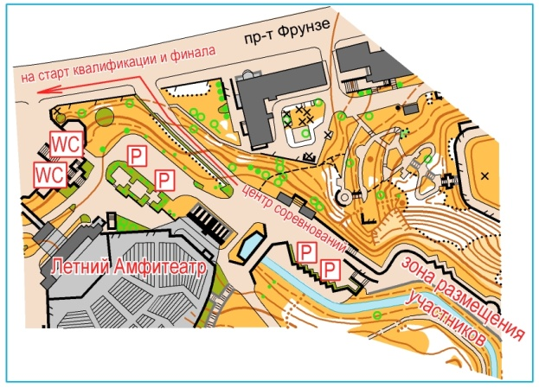

Для размещения участников в центре соревнований будет установлена палатка. Просьба не оставлять вещи без присмотра вне палатки. Ценные вещи можно сдать на хранение в секретариат.

*КВАЛИФИКАЦИЯ*

Карта

«Парк Победителей», масштаб 1:4000, сечение рельефа 2,5м.Рисовка2016 г. Автор: Иванова Галина.Формат А4. Герметизирована.

**Местность**

Парковая зона и городская застройка. Рельеф – склон с перепадом высоты до 30 м.Открыта на 80%. В парковой части покрытие грунтовое, твердое, и асфальтированное, в городской части –асфальтированное.

Специальные символы

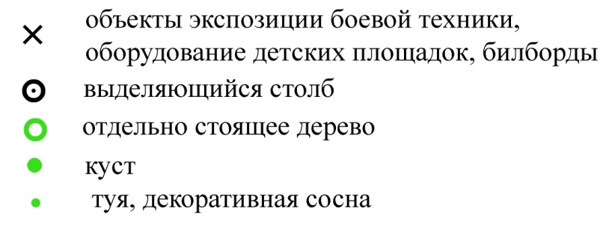

**Необозначенные объекты**

В связи с открытием паркового сезона на местности возможно появление новых торговых палаток, аттракционов. Большие надувные аттракционы для детей в карте не обозначены по причине возможного их отсутствия в плохую погоду.

**Опасные места**

Неинтенсивное автомобильное движение в городской застройке. Для групп М перебег улицы с интенсивным движением осуществляется только по подземному переходу и под мостом.

**Запрещенные места**

Места, запрещенные для пробегания участников, отмечены в карте в соответствии с ISSOM 2007.

**Внимание!**

Соревнования проходят по территории мемориального комплекса Площади Победы. Запрещено преодолевать знаки: запретную территорию –цветники (оливковая заливка, знак 528.1), Просьба накануне Дня Победы с уважением отнестись к объектам и украшениям мемориального комплекса!

**Старт**

Раздельный. Расстояние от центра соревнований до старта 1,2 км. Движение участников от центра соревнований до старта осуществляется по схеме, выданной для каждого участника в стартовом пакете его команды. При движении на старт участники должны соблюдать правила дорожного движения. Со старта организован подвоз вещей на финиш.

**Финиш**

Расстояние от финиша до центра соревнований 900 м. Движение участников от финиша до центра соревнований осуществляется по схеме, которую можно получить на финише. При движении в центр соревнований участники должны соблюдать правила дорожного движения.

**Дистанции**

|  |  |  |
| --- | --- | --- |
| ГРУППА | КМ | КП |
| М | 2,8-2,9 | 24 |
| Ж | 2,0-2,1 | 16 |

Контрольное время – 45 мин.

**Легенды**

Впечатаны в карты и выдаются в стартовом коридоре.

**Форма одежды**

Форма одежды - любая. Рекомендуется обувь без металлических шипов.

**Туалеты**

В центре соревнований и для финишировавших участников – в районе финиша.

*ФИНАЛ*

Карта

«Амфитеатр», масштаб 1:4000, сечение рельефа 2,5м, Рисовка2016 г. Автор: Иванова Галина. Формат А4. Герметизирована.

**Местность**

Городская застройка. Рельеф – склон с перепадом высоты до 25м. Покрытие 85-90%– асфальт и тротуарная плитка. По дистанции грунтовые крутые склоны встречаются в незначительном количестве.

Специальные символы

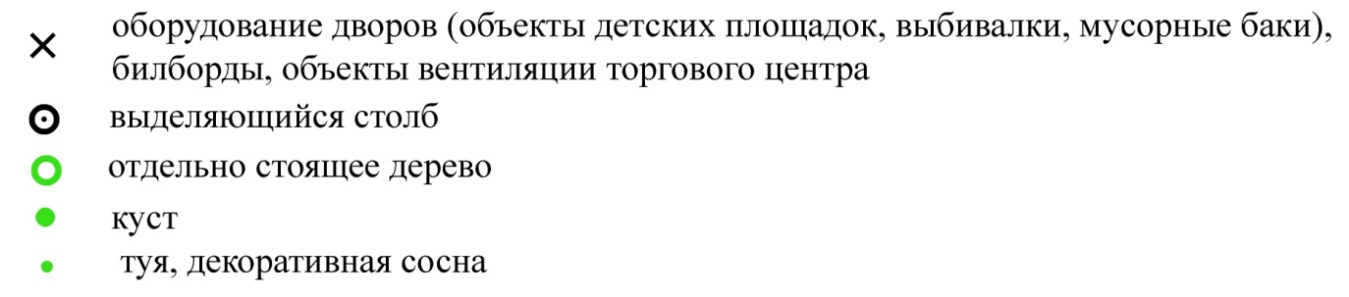

**Опасные места**

Неинтенсивное автомобильное движение в городской застройке. Для всех групп перебег улицы с интенсивным движением осуществляется только по подземному переходу.

**Внимание!**

Участникам запрещено пересекать непреодолимые стены и заборы (знаки 521.1 и 524) и запретную территорию – частная территория и цветники (оливковая заливка, знак 528.1).

**Старт**

Раздельный. Расстояние от центра соревнований до старта 900 м. Движение участников от центра соревнований до старта осуществляется по схеме. Схему можно получить каждому участнику в секретариате в центре соревнований с 14.50 до окончания старта. При движении на старт участники должны соблюдать правила дорожного движения. Со старта организован подвоз вещей на финиш.

**Финиш**

Расстояние от финиша до центра соревнований 200 м. После финиша участникам финала Е запрещено покидать финишный городок до окончания старта финала Е. Заминка спортсменов разрешена только в зоне ожидания.

**Дистанции**

|  |  |  |
| --- | --- | --- |
| ГРУППА | КМ  по наиболее короткому пути | КП |
| МЕ | 3,9 | 25 |
| ЖЕ | 3,6 | 24 |
| МА | 3,9 | 25 |
| ЖА | 3,6 | 24 |
| МВ | 3,5 | 23 |
| ЖВ | 3,0 | 19 |

Контрольное время – 45 мин.

**Легенды**

Впечатаны в карты и выдаются в стартовом коридоре.

**Форма одежды**

Форма одежды - любая.

**Туалеты**

В центре соревнований и на старте.

8 МАЯ 2016 Г. ЭСТАФЕТА

Карта

«Улановичи», масштаб 1:10000, сечение рельефа 2,5 м, Рисовка 2016 г. Авторы: Иванова Галина, Токмакова Полина.Формат А4. Герметизирована.

**Местность**

Местность слабопересеченная, закрыта на 95%,с хорошо развитой сетью дорог. Лес еловых и лиственных пород средней проходимости. На местности имеется значительное количество преодолимых болот и заболоченностей. В болотах стоит вода, при этом уровень болот соответствует знаку. Грунт в низинах мягкий, влажный.

**Опасные места**

Асфальтированная дорога со слабоинтенсивным движением. При пересечении будьте внимательны – машины едут на большой скорости. Улучшенная дорога со слабоинтенсивным движением.

**Старт**

Общий для каждой группы. Расписание стартов по группам будет вывешено утром в день эстафеты. **Контрольное время на 3 этапа – 240 минут**.

Передача эстафеты следующему участнику команды прекращается через 2,5 часа после старта его группы. Общий старт нестартовавших участников будет дан через 10 минут после закрытия передачи эстафеты.

**Финиш и передача эстафеты**

Финиш по маркировке с последнего КП. Финиширующий участник оставляет свою карту у судей в специально отведенном месте, берет карту следующего этапа согласно номеру и передает ее своему следующему этапу. Ответственность за правильно взятую карту лежит на участниках!

**Дистанции**

|  |  |  |
| --- | --- | --- |
| ГРУППА | КМ | КП |
| МЕ | 6,8-6,9 | 24-25 |
| ЖЕ | 5,3-5,4 | 21 |
| МВ | 5,3-5,6 | 20 |
| ЖВ | 3,1-3,4 | 12 |

**Легенды**

Впечатаны в карты.

**Форма одежды**

Форма одежды –закрытая.

**Туалеты**

В центре соревнований.

**Награждение**

Команда – победительница в командном первенстве награждается дипломом первой степени и кубком. Команды, занявшие второе и третье места, награждаются дипломами соответствующих степеней. Победители по группе Е награждаются дипломом первой степени, медалью с присвоением титула Чемпиона Беларуси и памятными призами, за второе и третье места – дипломами, медалями соответствующих степеней и памятными призами. Победители и призеры в личном зачете в группах А и В награждаются памятными грамотами.

**Схема центра (эстафета)**

КоординатыGPS: 55.236917, 30.148491

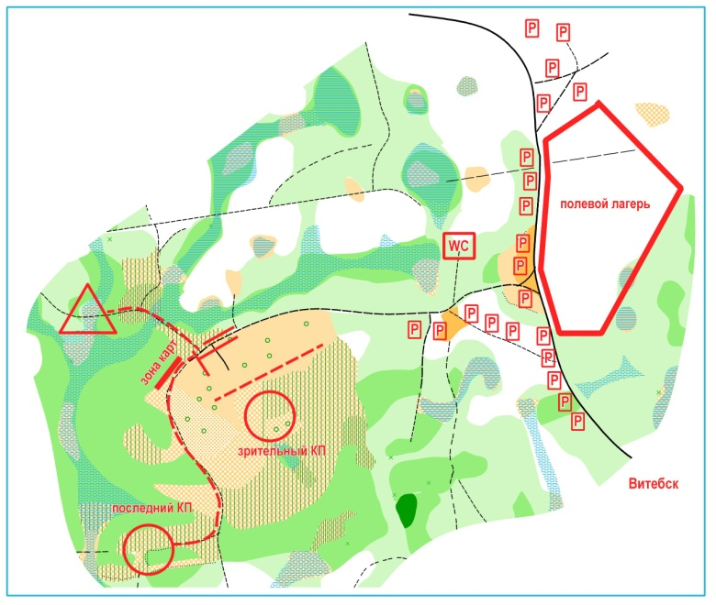**Парковка транспорта**

Количество парковочных мест вблизи центра эстафеты ограничено. Просьба парковаться аккуратно, прижимаясь плотно к обочине.

Для проживающих в полевом лагере рекомендуемая парковка – северная – справа от дороги.

Для остальных участников парковка только по левой стороне дороги. При парковке следуйте указаниям парковщика, находящегося на поляне на съезде с улучшенной дороги.

Внимание, для проживающих в полевом лагере: просьба водой запастись в городе или в колонке в деревне. На месте лагеря воды нет. Не оставляйте на стоянках лагеря мусор!

**Проезд от центра спринта до полевого лагеря и центра эстафеты**

Личным транспортом: ул. Ленина–пр-т Куйбышева–далее двигаться по главной дороге через лесопарк «Мазурино» и дачи «Улановичи». В дачах «Улановичи» съезд с главной дороги будет обозначен разметкой. Далее по разметке или по схеме.

Общественным транспортом: автобусом №12 от остановки «Площадь Свободы» до остановки «Улановичи-1». Далее по разметке или по схеме пешком 1,5 км.

